ŚWIATOWY. UNIKATOWY. LIMITOWANY.
CLASSIC LIMITED EDITION 2021
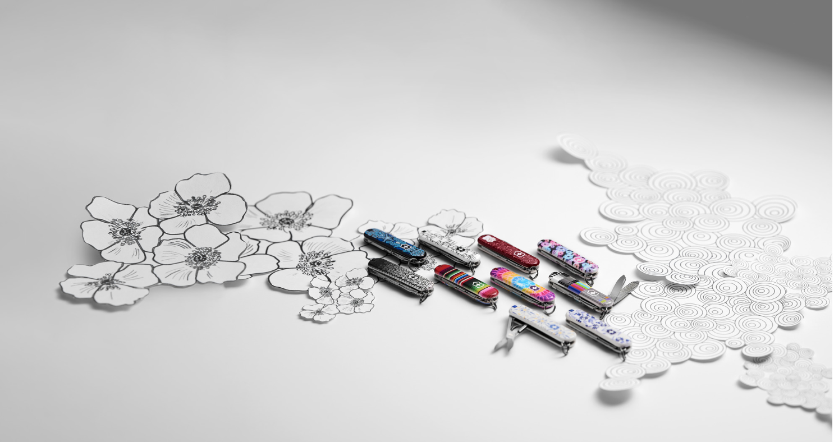
Victorinox wprowadza na rynek dziesiątą, limitowaną edycję swojego kultowego scyzoryka Classic SD – Classic Limited Edition 2021. W tym roku motywem przewodnim są „Wzory świata” – wzory z różnych zakątków globu. Kolekcję tworzy 10 niesamowitych szat graficznych, stworzonych i wybranych przez fanów marki.
2 529 projektów z motywem “Wzorów świata” zostało nadesłanych przez fanów Victorinox i wielbicieli designu z 91 krajów. Zgłoszono je w ramach corocznego konkursu, którego zadaniem było wyłonienie zwycięskich grafik mających zdobić scyzoryki Classic Limited Edition 2021. Wszystkie prace zachwyciły swoją kreatywnością i różnorodnością, a duże zaangażowanie twórców świadczy o ich przywiązaniu do marki
Projektanci stanęli przed wyzwaniem przeniesienia swojego ulubionego wzoru z różnych zakątków świata na 58-milimetrowe okładki scyzoryka Classic SD. Ostatecznie, głosowaniem na stronie internetowej Victorinox wybrano dziesięć zwycięskich propozycji. Projekty, takie jak „Mexican Zarape”, „Ocean Life” lub „Tie Dye”, to tylko kilka z tych, które otrzymały największą liczbę głosów – udział
w głosowaniu wzięło 11 540 osób z całego świata.
Kolekcja Classic Limited Edition 2021 „Wzory świata” została w 100% wyprodukowana w Szwajcarii
i będzie dostępna w sprzedaży przez ograniczony czas – wyłącznie w 2021 roku. Scyzoryki
z dziesięcioma nowymi wzorami są do kupienia w sklepach specjalistycznych, sklepach z pamiątkami
i upominkami, salonach firmowych Victorinox oraz online – do wyczerpania zapasów.
Victorinox szczyci się ponad 130-letnim doświadczeniem w produkcji wysokiej jakości noży, scyzoryków i narzędzi wielofunkcyjnych w Szwajcarii. Marka gwarantuje, iż wszystkie noże i narzędzia są wykonane z najwyższej jakości stali nierdzewnej. Każdy element posiada dożywotnią gwarancję na wszelkie wady materiałowe i produkcyjne. Ochrona środowiska i zrównoważony rozwój są częścią DNA marki, dlatego produkty tworzone są tak, aby służyły klientom przez całe życie.

SZCZEGÓŁY

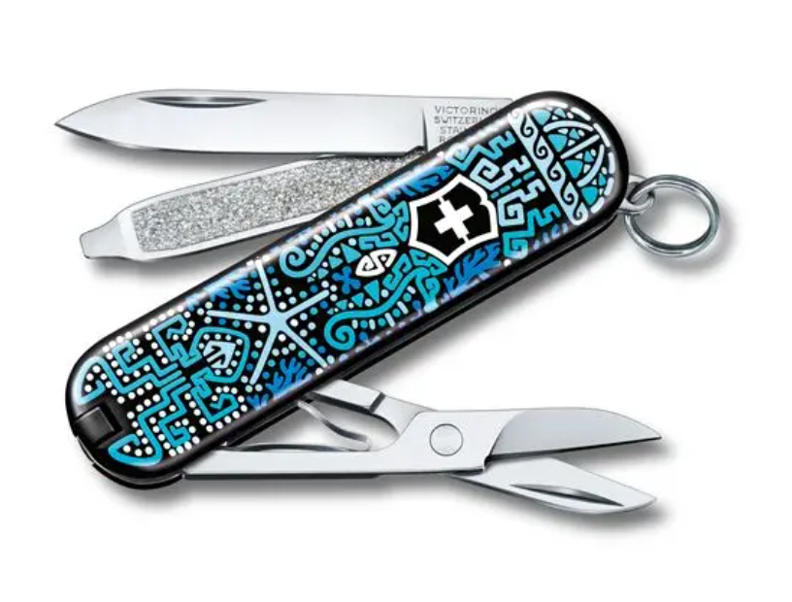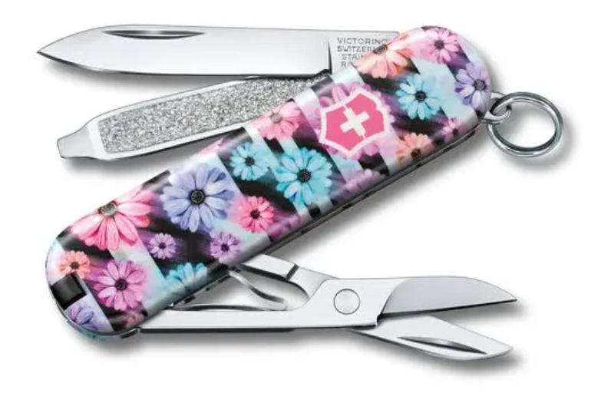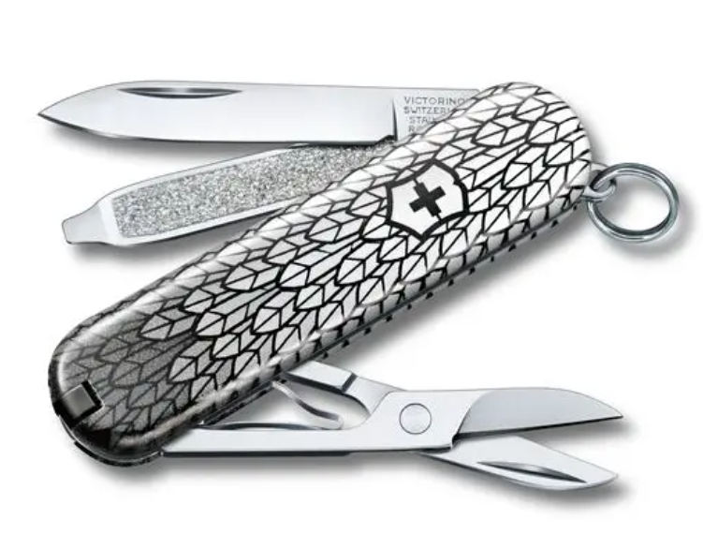
Classic Limited Edition 2021
Światowy. Unikatowy. Limitowany
Narzędzia:
- małe ostrze
- nożyczki
- pilnik do paznokci
- śrubokręt 2,5 mm
- kółko do kluczy
- wykałaczka
- pęseta

Wymiary:
- długość: 58 mm
- wysokość: 9 mm
- waga netto: 21 g
Cena: 109 PLN

DO POBRANIA
Materiały do pobrania dostępne TUTAJ.

O FIRMIE VICTORINOX
Victorinox AG to rodzinna firma o zasięgu globalnym. Jej dzisiejsze kierownictwo to czwarte pokolenie rodziny założycieli. Siedziba firmy znajduje się w miejscowości Ibach w kantonie Schwyz – w samym sercu Szwajcarii. To tam Karl Elsener I, założyciel firmy, otworzył w 1884 roku zakład produkcji noży i – kilka lat później – opracował legendarny „oryginalny szwajcarski scyzoryk oficerski”. Dzisiaj firma produkuje nie tylko słynne na całym świecie scyzoryki, ale również wysokiej jakości noże domowe i profesjonalne, zegarki, torby i akcesoria podróżne oraz perfumy. W 2005 roku Victorinox przejął firmę Wenger SA z siedzibą w Delémont – renomowanego producenta scyzoryków i zegarków. Scyzoryki Wenger w 2013 roku zostały włączone do kolekcji Victorinox – aktualnie portfolio Wenger obejmuje zegarki oraz torby i akcesoria podróżne. Produkty marki są dostępne online, w sklepach firmowych oraz w rozległej sieci sklepów spółek zależnych i u dystrybutorów w ponad 120 krajach. W 2019 roku zatrudniająca ponad 2100 pracowników firma osiągnęła obrót na poziomie 480 milionów franków szwajcarskich.

